

**INVENTORY APP**

**Simplicidad y Eficiencia**

PROYECTO CICLO 3

ENTREGABLE 2

**ÍNDICE**

*1. CONFORMACIÓN DEL EQUIPO* 3

*2. DESCRIPCIÓN DEL PROYECTO* 3

2.1 ALCANCE DEL PROYECTO 3

*3. GESTIÓN DE CONFIGURACIÓN* 4

3.1 STACK TECNOLOGICO: 4

3.2 HERRAMIENTAS PARA EL DESPLIEGUE DE LA APLICACIÓN: 4

3.3 DATOS COMPLEMENTARIOS: 4

4. DESARROLLO BASE DE DATOS 5

5. DESARROLLO BACKEND 6

6. DESARROLLO FRONTEND 10

7. HISTORIAS DE USUARIO SPRINT 2 14

8. HISTORIAS DE USUARIO A REALIZAR SPRINT 3 16

9. INFORME RETROSPECTIVA 17

REUNIÓN SEMANAL DE SCRUM ACTA No. 03 18

# *1. CONFORMACIÓN DEL EQUIPO*

* **Tutor Scrum:** Daniel Andrés Duque Ramírez
* **Product Owner**: Carlos Alberto Vivas Reinoso
* **Scrum Master**: Cristian Camilo Rengifo Soler
* **Development Team:**

**- Líder:** Carlos Alberto Vivas Reinoso

* **Gestor Base de Datos:** Cristian Camilo Rengifo Soler
* **BackEnd:** Carlos Alberto Vivas Reinoso
* **FrontEnd:** Rafael Antonio Londoño
* **Tester:** Deivis German Sthid Cardenas Sanchez

# *2. DESCRIPCIÓN DEL PROYECTO*

Llevar el control del inventario en las pequeñas empresas y negocios locales. Resulta muy dispendioso, pues comúnmente se crean desde el empirismo, por eso se da la necesidad de desarrollar una aplicación web que permita a pequeños empresarios sin experiencia llevar el control de sus inventarios de lo que compran de una forma simple y eficaz.

## 2.1 ALCANCE DEL PROYECTO

Para el desarrollo del proyecto se planificó en tres etapas:

* En la primera etapa se desarrollarán los módulos de gestión de usuarios, gestión de producto CRUD.
* En la segunda etapa se desarrollarán los módulos de gestión de proveedores, gestión de compras, módulo de reportes compras.
* Finalmente, en la tercera etapa se desarrollarán los módulos de gestión de clientes, gestión de ventas, módulo de reportes de las ventas.

Dado el tiempo para desarrollar el proyecto, se trabajará y entregará la primera etapa del proyecto.

# *3. GESTIÓN DE CONFIGURACIÓN*

## 3.1 STACK TECNOLOGICO:

* **MySQL:** Motor de base de datos.
* **.Net 6:** Desarrollo del BackEnd.
* **HTML5, Boostrap, JavaScript:** Desarrollo FrontEnd.

## 3.2 HERRAMIENTAS PARA EL DESPLIEGUE DE LA APLICACIÓN:

Como servicio de alojamiento para la base de datos:

* **Remote MySQL**

<https://remotemysql.com/>

Como servicio de alojamiento para el Backend:

* **Somee:**

<https://somee.com/>

## 3.3 DATOS COMPLEMENTARIOS:

* **Link de Trello para seguimiento de proyecto:**

<https://trello.com/w/inventoryapp_mintic>

* **Repositorios del Proyecto:**

<https://github.com/ciclo3proyecto/FrontEnd>

<https://github.com/ciclo3proyecto/BackEnd>

* **Carpeta compartida de Google Drive:**

<https://drive.google.com/drive/folders/1xLgUWmCk-WabqsfNM8eWUMxgtR6dWurz?usp=sharing>

# 4. DESARROLLO BASE DE DATOS

La base de datos está conformada por nueve tablas, cuyo modelo relacional se presenta a continuación.

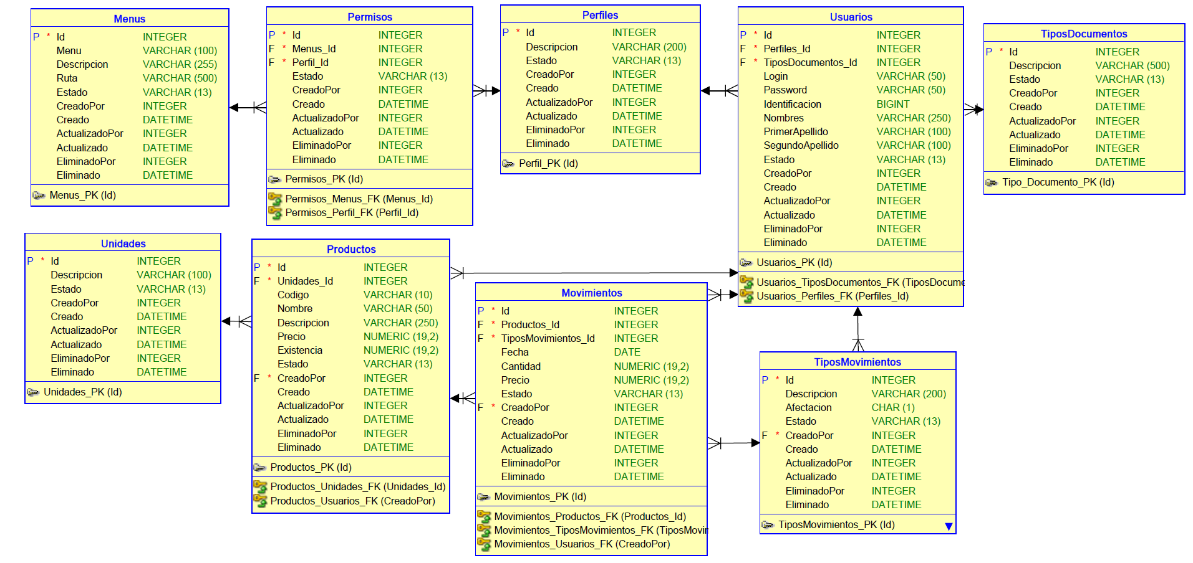

El código del script para la creación de la base de datos está guardado en el repositorio de GitHub del FrontEnd en la carpeta denominada Documentacion, en un archivo llamado create inventory.sql.

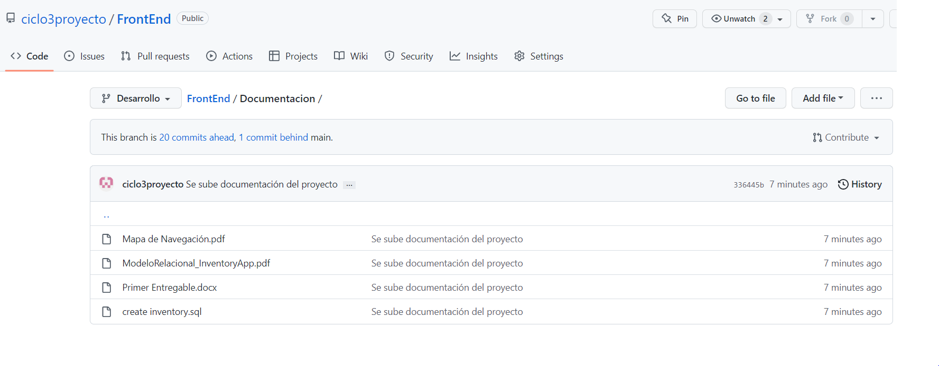

# 5. DESARROLLO BACKEND

Se establece la conexión del backend con la base de datos y utilizando Postman, se prueba la creación, lectura, actualización y borrado de los tipos de documento, así como la lectura de usuarios, su respectiva contraseña y permisos asociados.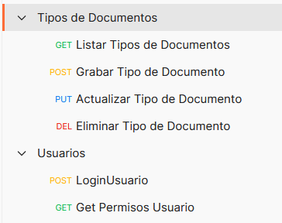

Las capturas de pantalla para cada una de las acciones se muestran a continuación.

* **Listar Tipos de Documentos:**

Muestra el identificador y nombre de los tipos de documento presentes en la base de datos.

**Método** GET

http://InventoryApp.somee.com/tiposdocumentos

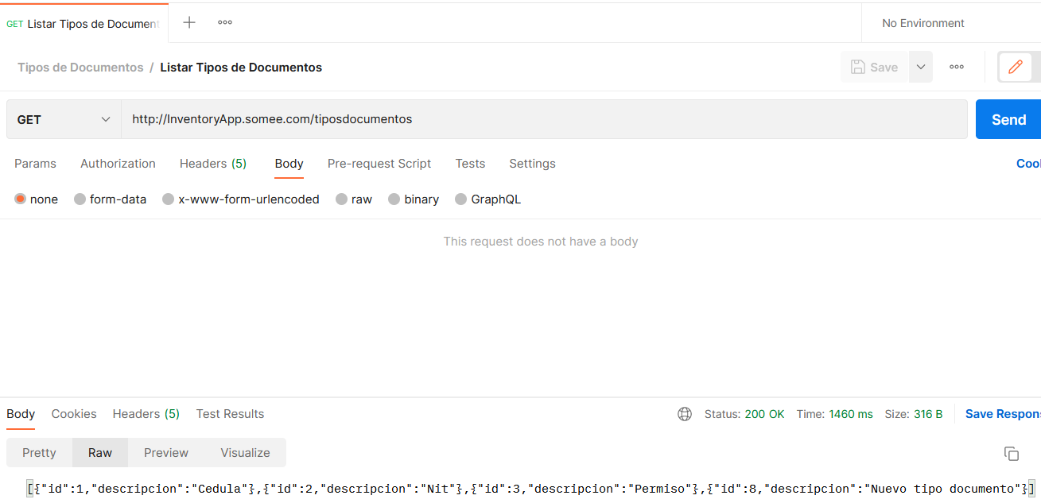

Respuesta del API:

[{"id":1,"descripcion":"Cedula"},{"id":2,"descripcion":"Nit"},{"id":3,"descripcion":"Permiso"},{"id":8,"descripcion":"Nuevo tipo documento"}]

* **Grabar Tipo de Documento:**

Guarda el identificador y nombre de un nuevo tipo de documento.

**Método** POST

http://InventoryApp.somee.com/tiposdocumentos

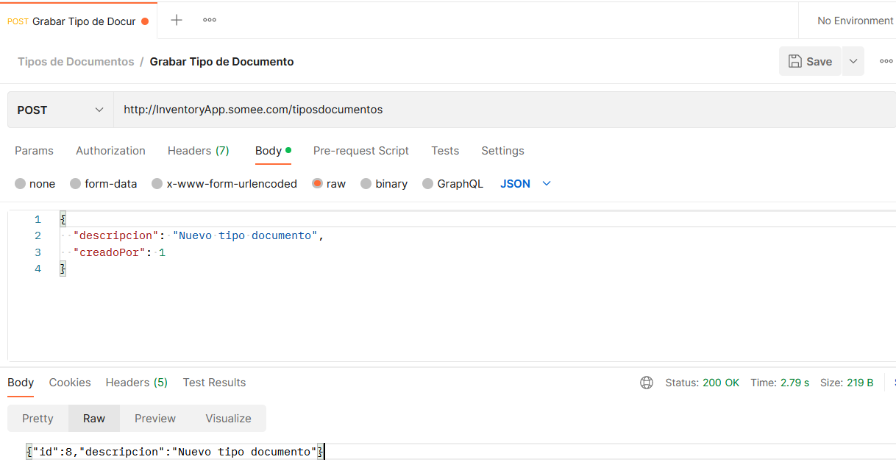

Respuesta del API:

{"id":8,"descripcion":"Nuevo tipo documento"}

* **Actualizar Tipo de Documento:**

Actualiza el nombre de un documento existente.

**Método** PUT

http://InventoryApp.somee.com/tiposdocumentos

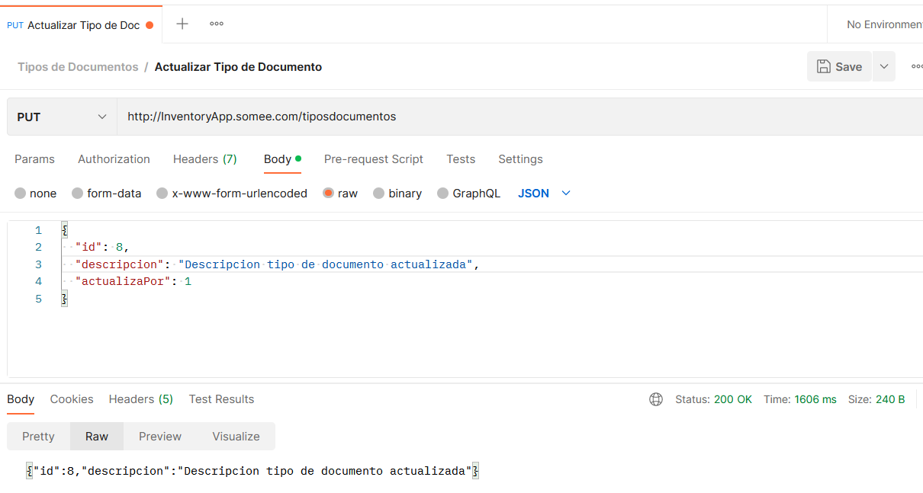

Respuesta del API:

{"id":8,"descripcion":"Descripcion tipo de documento actualizada"}

* **Eliminar Tipo de Documento:**

Marca como inactivo dentro de la base de datos el documento seleccionado.

**Método** DELETE

http://InventoryApp.somee.com/tiposdocumentos

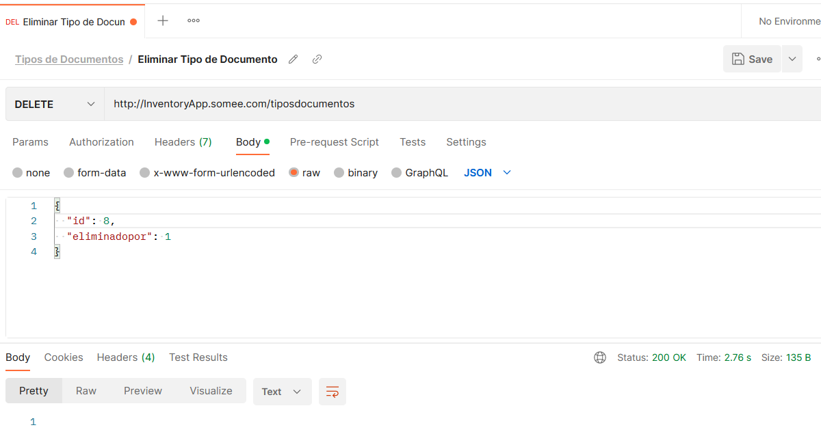

* **LoginUsuario:**

Verifica si el usuario y contraseña existe en la base de datos.

**Método** POST

http://InventoryApp.somee.com/usuarios/login

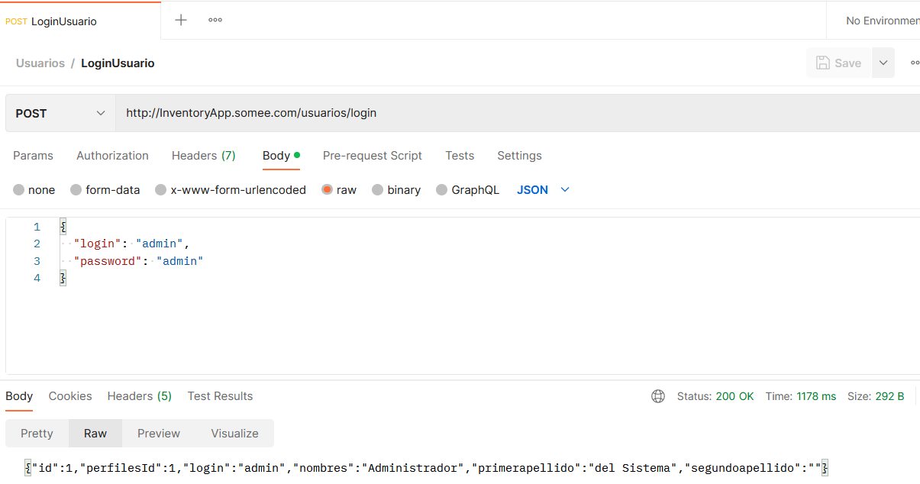

Respuesta del API:

{"id":1,"perfilesId":1,"login":"admin","nombres":"Administrador","primerapellido":"del Sistema","segundoapellido":""}

* **Get Permisos Usuario:**

Muestra los permisos asociados a un usuario determinado.

**Método** GET http://InventoryApp.somee.com/usuarios/permisos/?perfil_id=1&padre_id=0

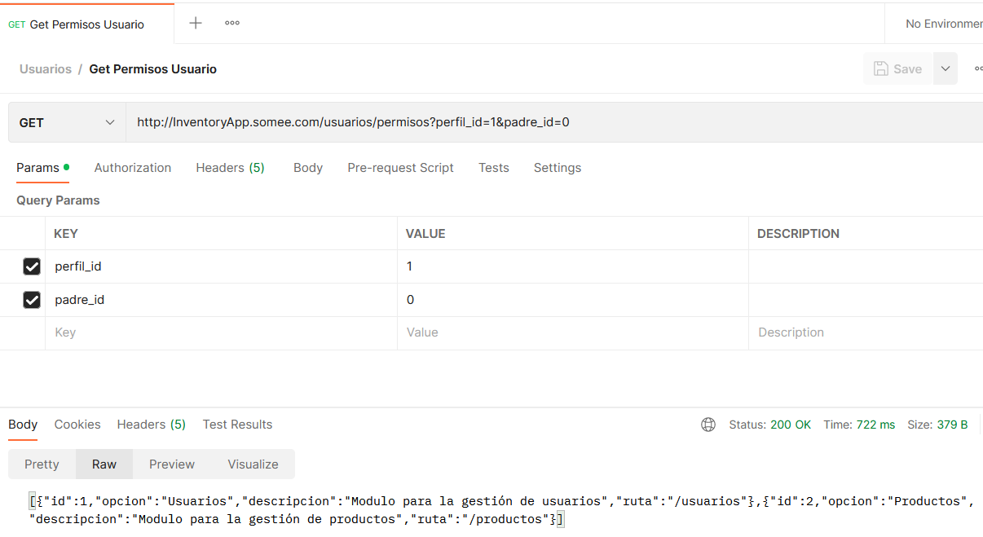

Respuesta del API:

[{"id":1,"opcion":"Usuarios","descripcion":"Modulo para la gestión de usuarios","ruta":"/usuarios"},{"id":2,"opcion":"Productos","descripcion":"Modulo para la gestión de productos","ruta":"/productos"}]

# 

# 6. DESARROLLO FRONTEND

De acuerdo a los wireframes planteados en la primera entrega, se inicia el diseño de las pantallas de la aplicación web con una navegación y visualización limitadas hasta establecer la conexión completa con el backend y la base de datos. Se incluyen también algunos “datos quemados” para tener una guía de la visualización.

**LOGIN**

Es la pantalla inicial donde el usuario se puede loguear al ingresar los datos de usuario y contraseña.

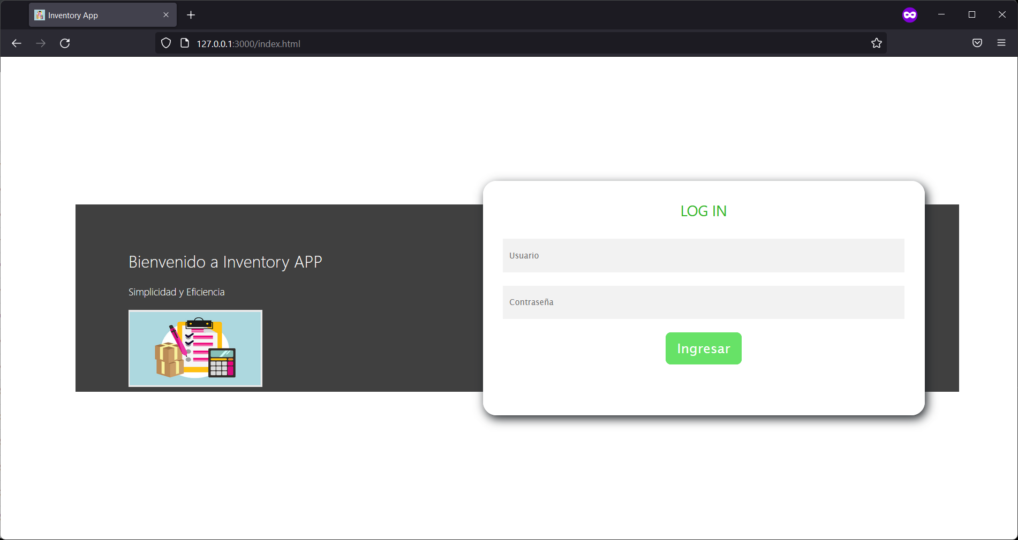

**MENÚ PRINCIPAL**

En este formulario se visualiza los módulos que maneja la aplicación.

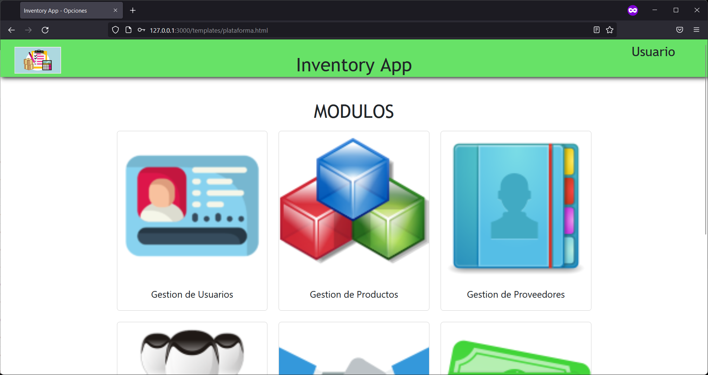

**GESTIÓN DE USUARIOS**

En este formulario se muestra el listado de los usuarios creados en el sistema.

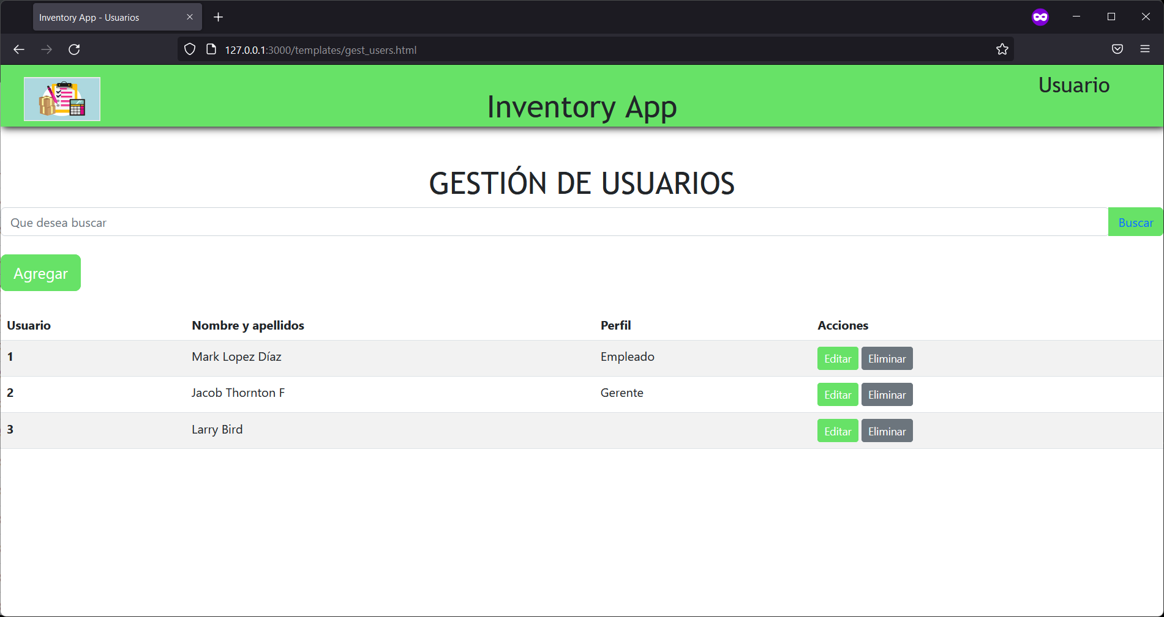

***Botón Agregar***: Lleva al formulario para la creación de un nuevo usuario.

***Botón Editar:*** Lleva al formulario para la edición del usuario de la fila en el que está ubicado el botón.

***Botón Eliminar***: Elimina el usuario de la fila en el que está ubicado el botón.

***Botón Buscar***: Permite realizar búsquedas con los datos que ingrese en la caja de texto que está al lado del botón.

***Icono Menú Principal:*** Corresponde al ícono de la aplicación y permite regresar al menú principal.

***Boton Usuario:*** Este botón permite cerrar sesión del usuario y volver a login.

**REGISTRAR O EDITAR USUARIO**

Este formulario permite registrar o editar la información de un usuario en el sistema, como lo es el login del usuario, la contraseña, el perfil que desempeñará el usuario en el sistema, el tipo de documento, el número de identificación, los nombres del usuario y apellidos.

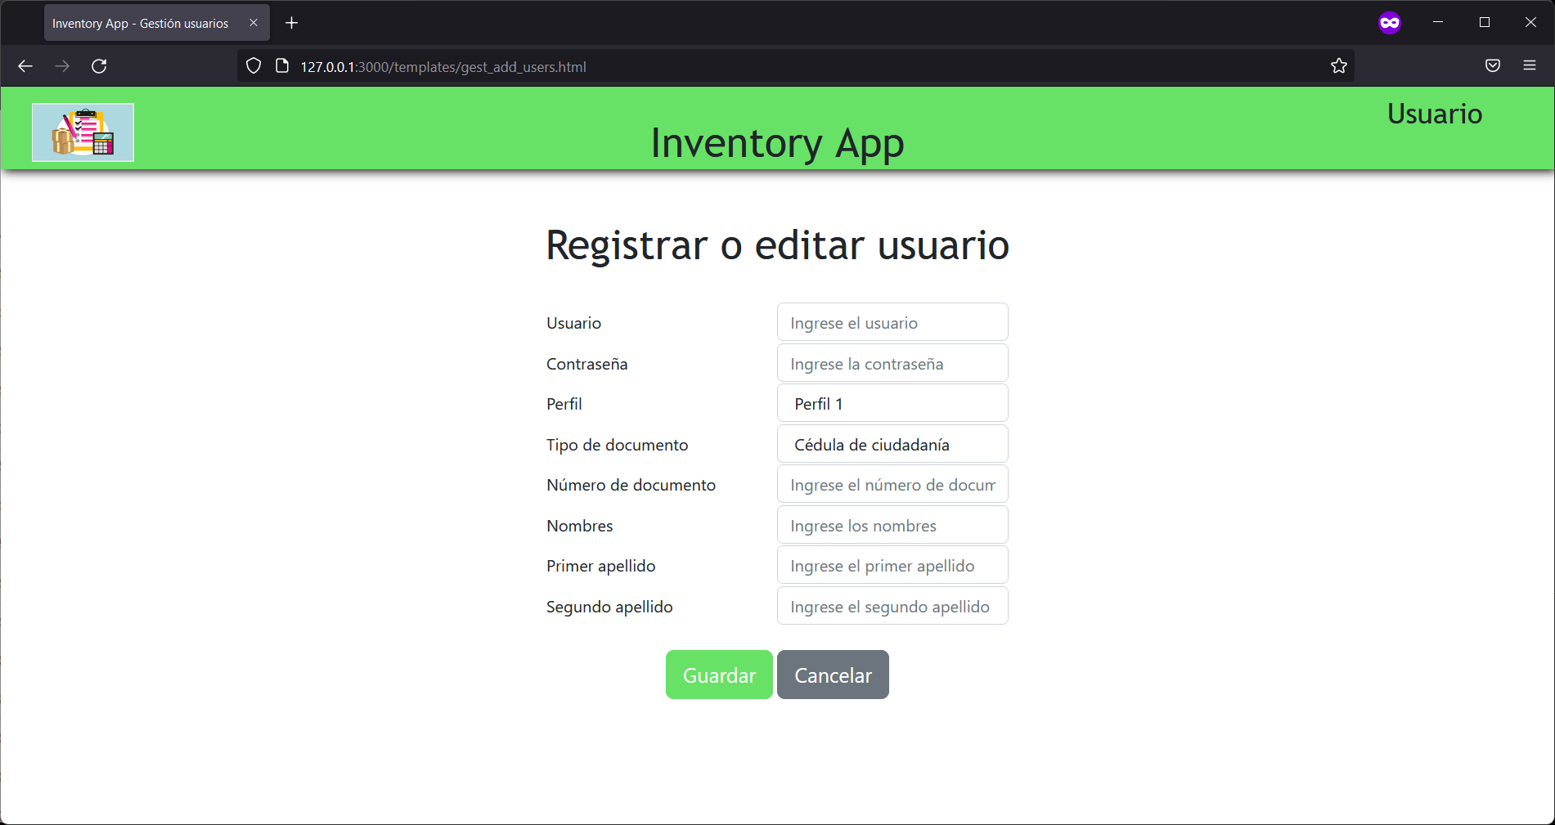

***Icono Menú Principal:*** Corresponde al ícono de la aplicación y permite regresar al menú principal.

***Boton Usuario:*** Este botón permite cerrar sesión del usuario y volver a login.

***Botón Guardar***: Guarda el nuevo usuario en el sistema.

***Botón Cancelar:*** Regresa al formulario anterior sin guardar el usuario.

**GESTIÓN DE PRODUCTOS**

En este formulario se muestra el listado de los productos en el sistema.

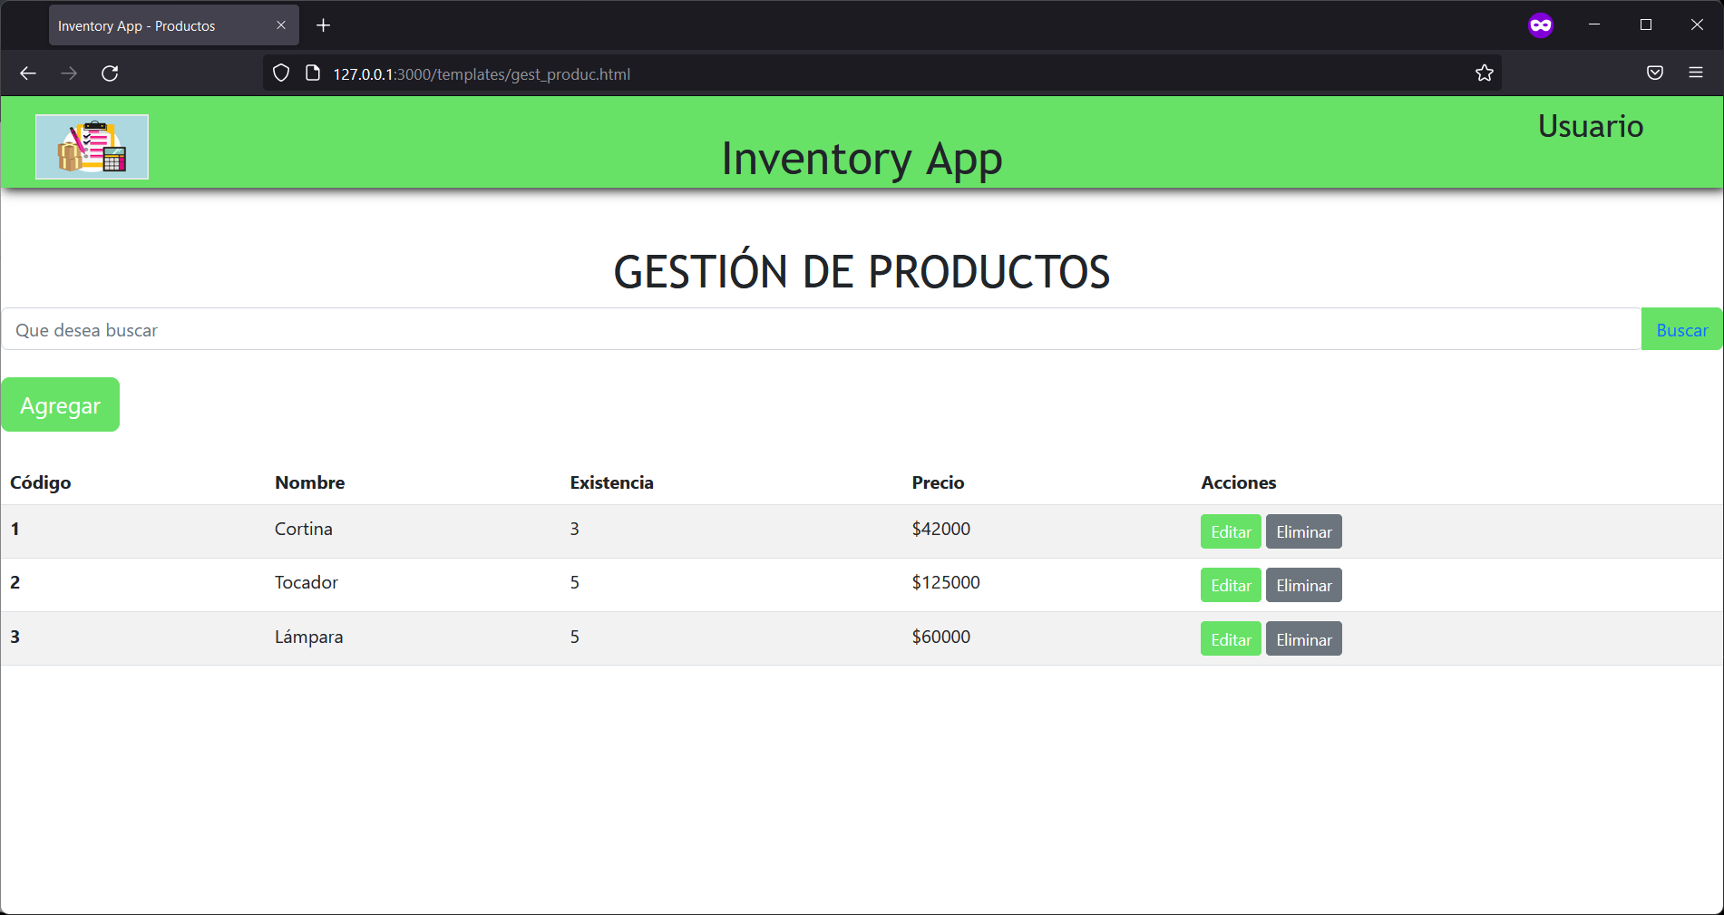

***Botón Agregar***: Lleva al formulario para el ingreso de un nuevo producto.

***Botón Editar:*** Lleva al formulario para la edición del producto de la fila en el que está ubicado el botón.

***Botón Eliminar***: Elimina el producto de la fila en el que está ubicado el botón.

***Botón Buscar***: Permite realizar búsquedas con los datos que ingrese en la caja de texto que está al lado del botón.

***Icono Menú Principal:*** Corresponde al ícono de la aplicación y permite regresar al menú principal.

***Boton Usuario:*** Este botón permite cerrar sesión del usuario y volver a login.

**REGISTRAR O EDITAR PRODUCTO**

Este formulario permite registrar o editar la información de un producto en el sistema, como lo es el código del producto, el nombre del producto, la descripción, la existencia y el precio del producto.

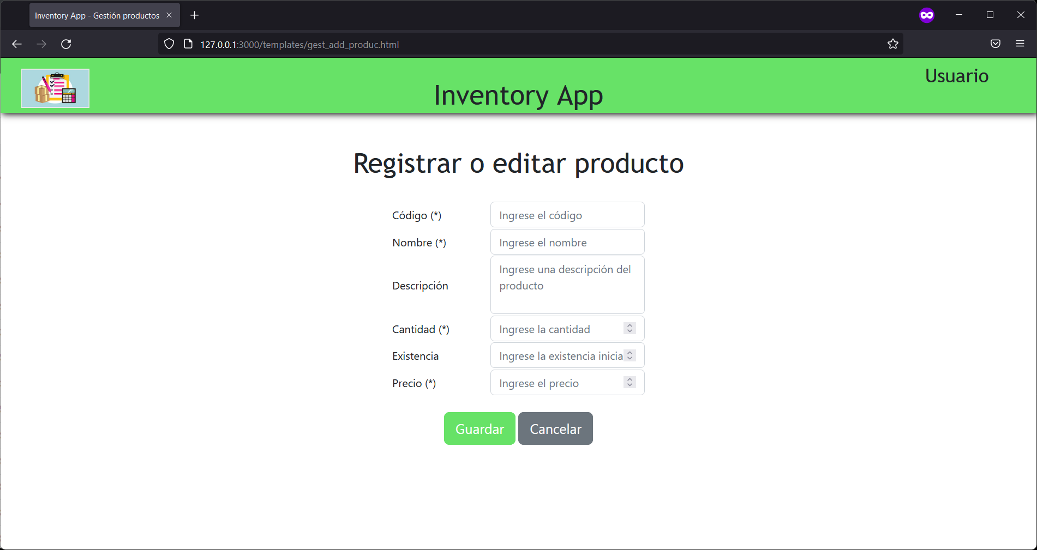

***Icono Menú Principal:*** Corresponde al ícono de la aplicación y permite regresar al menú principal.

***Boton Usuario:*** Este botón permite cerrar sesión del usuario y volver a login.

***Botón Guardar***: Guarda el nuevo producto en el sistema.

***Botón Cancelar:*** Regresa al formulario anterior sin guardar el producto.

# 7. HISTORIAS DE USUARIO SPRINT 2

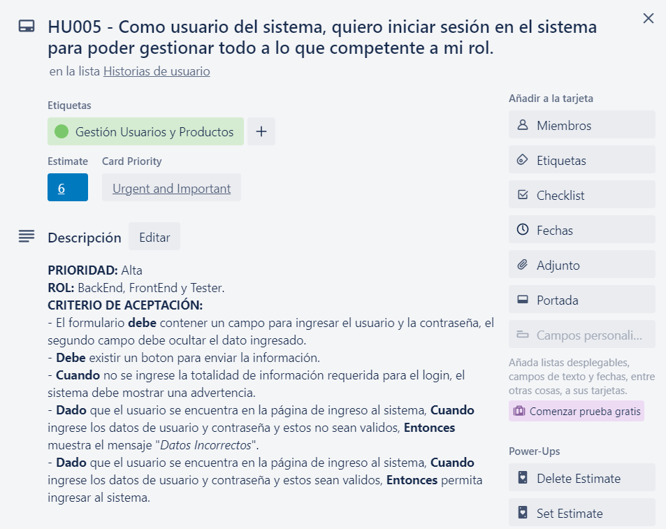

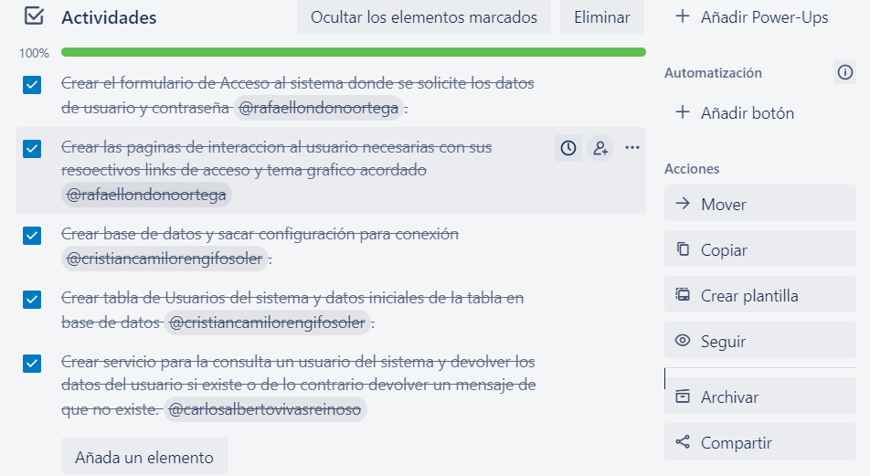

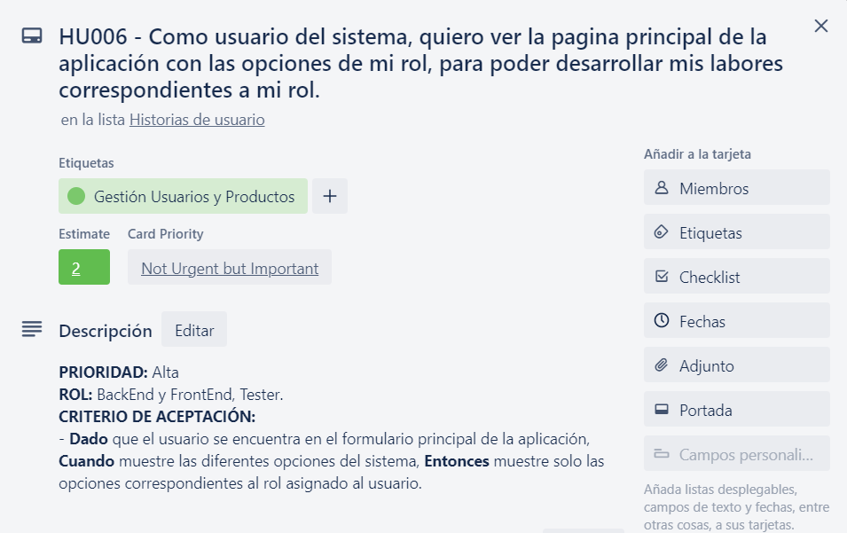

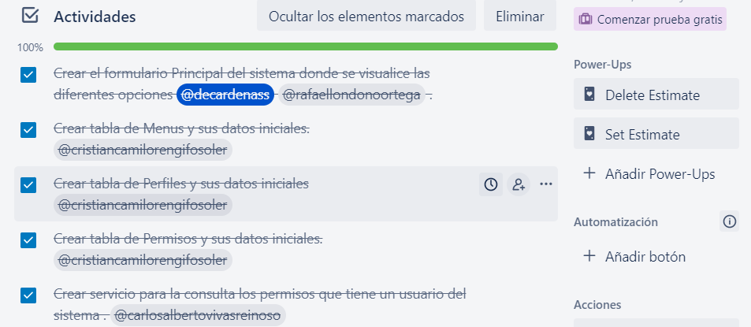

# 8. HISTORIAS DE USUARIO A REALIZAR SPRINT 3

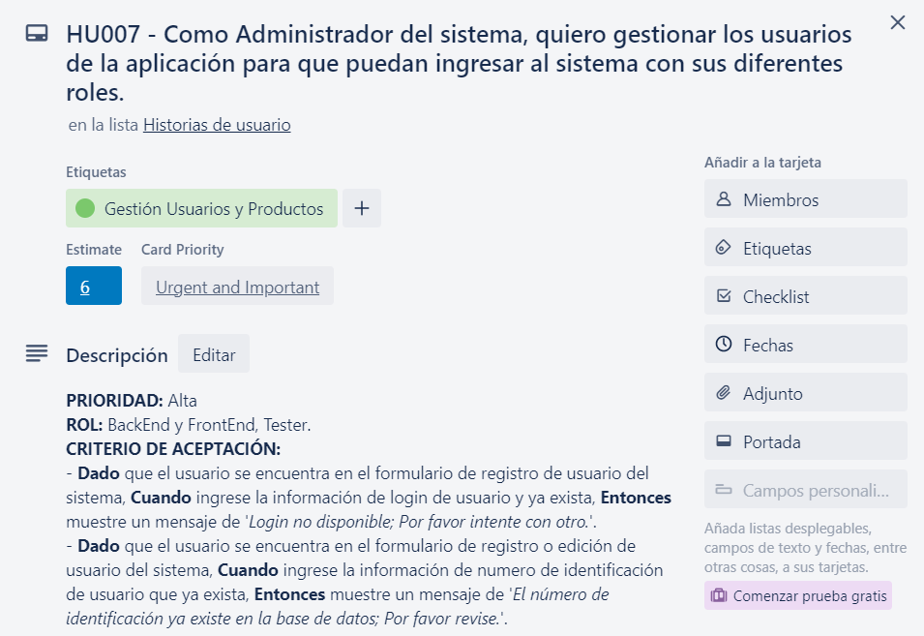

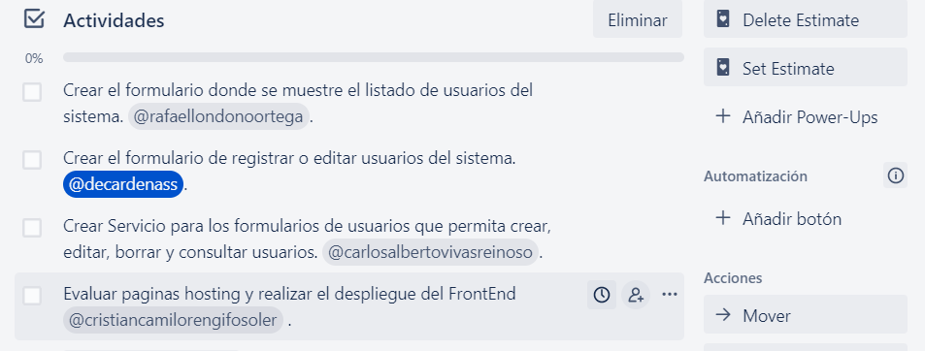

# 9. INFORME RETROSPECTIVA

**9.1 ENTREGABLES:**

* Enlace GitHub con los avances del sprint 2.
* Enlace Trello con tablero donde se incluye el sprint 1 y tareas del sprint 2.

**9.2 PLAN DE ACCIONES DE MEJORA:**

Se evidencia la ausencia de uno de los participantes del proyecto, por tanto se acuerda hablar con la persona para que manifieste si le interesa continuar o no con el equipo y llegar a acuerdos para el futuro.

**9.3 NUEVAS BEST PRACTICES:**

* Todos los miembros del equipo deben participar en los daily.
* Se acuerdan los días para contar con la participación de todos los integrantes en los daily.
* El equipo debe analizar los datos y proponer acciones de mejora.

**9.4 ACUERDOS DE EQUIPO ACTUALIZADOS:**

* Manifestar los inconvenientes presentados durante el desarrollo para encontrar apoyo en los demás integrantes.
* Acordar reuniones para explicar a los miembros el cómo se desarrollaron las tareas.

**9.5 IMPEDIMENTOS A ESCALAR**

* Posible deserción de uno de los miembros del equipo.

# REUNIÓN SEMANAL DE SCRUM ACTA No. 03

**15/09/2022, 8 PM**

**SPRINT No. 2 SEMANA No. 3**

**ORDEN DEL DÍA**

1. Seguimiento a tareas
2. Dificultades presentadas
3. Varios

**DESARROLLO DEL ORDEN DEL DÍA**

1. Se revisa el modelo de mockups y se aprueba por el equipo.

2. Se revisan las tareas del Sprint 1 y se planean las tareas para el Sprint 2.

1. Se asignan las tareas para el sprint 2.
2. Definir fecha de próximo sprint.

**COMPROMISOS**

|  |  |  |
| --- | --- | --- |
| **COMPROMISO** | **RESPONSABLE** | **FECHA** |
| Crear base de datos en remote mysql, crear tablas, relaciones e ingresar datos para el login | Cristian Camilo Rengifo Soler | 08/09/2022 |
| Crear pantalla de Login y subir cambios a Github | Rafael Antonio Londoño | 07/09/2022 |
| Lógica del back para logeo | Carlos Alberto Vivas Reinoso | 09/09/2022 |
| Test de login | Deivis German Sthid Cardenas | 11/09/2022 |

**ASISTENTES**

* **Líder:** Carlos Alberto Vivas Reinoso
* **Gestor Base de Datos:** Cristian Camilo Rengifo Soler
* **BackEnd:** Carlos Alberto Vivas Reinoso
* **FrontEnd:** Rafael Antonio Londoño
* **Tester:** Deivis German Sthid Cardenas

**INVENTORY APP**

**REUNIÓN SEMANAL DE SCRUM ACTA No. 04**

**15/09/2022, 8 PM**

**SPRINT No. 2 SEMANA No. 4**

**ORDEN DEL DÍA**

1. Seguimiento a tareas
2. Dificultades presentadas
3. Varios

**DESARROLLO DEL ORDEN DEL DÍA**

1. Se revisa el funcionamiento del back end frente al login de los usuarios.

2. Se ejecutan pruebas en Postman.

1. Se solicita al gestor de base de datos crear usuarios con diferentes perfiles, menús, permisos y perfiles para pruebas.
2. Se comenta al tutor Scrum la posible salida de un integrante del equipo debido a su inasistencia y nula ejecución de tareas.

**COMPROMISOS**

|  |  |  |
| --- | --- | --- |
| **COMPROMISO** | **RESPONSABLE** | **FECHA** |
| Crear perfiles, menús, usuarios, permisos en BD | Cristian Camilo Rengifo Soler | 17/09/2022 |
| Continuar con tareas del backend y subir cambios a Github | Carlos Alberto Vivas Reinoso | 19/09/2022 |
| Ajustes al front de acuerdo a las necesidades del back end | Rafael Antonio Londoño | 19/09/2022 |
| Test de las funcionalidades desarrolladas | Deivis German Sthid Cardenas | 21/09/2022 |

**ASISTENTES**

* **Líder:** Carlos Alberto Vivas Reinoso
* **Gestor Base de Datos:** Cristian Camilo Rengifo Soler
* **BackEnd:** Carlos Alberto Vivas Reinoso
* **FrontEnd:** Rafael Antonio Londoño
* **Tester:** Deivis German Sthid Cardenas